

Lembrando que o item vem como padrão row, então o wrap vai cuidar para que eles quebrem a linha e pulem para a próxima

Por padrão ele vai tenta ao máximo compactar os itens dentro do container, quando ele não conseguir mais, ele vai começar a vazar para fora...

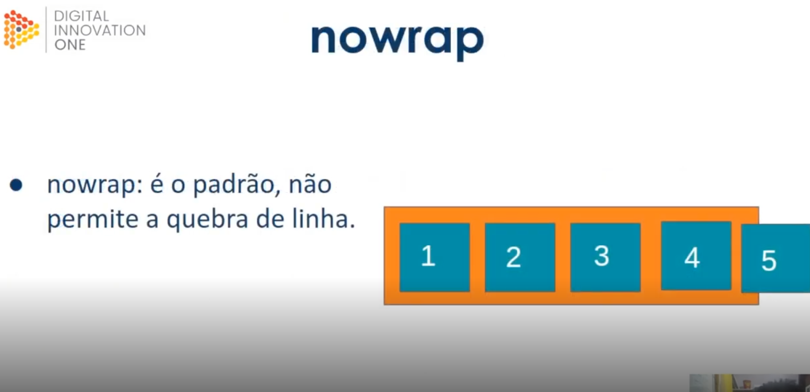

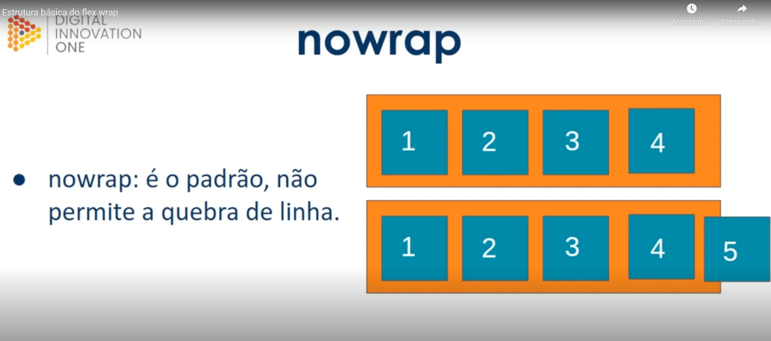

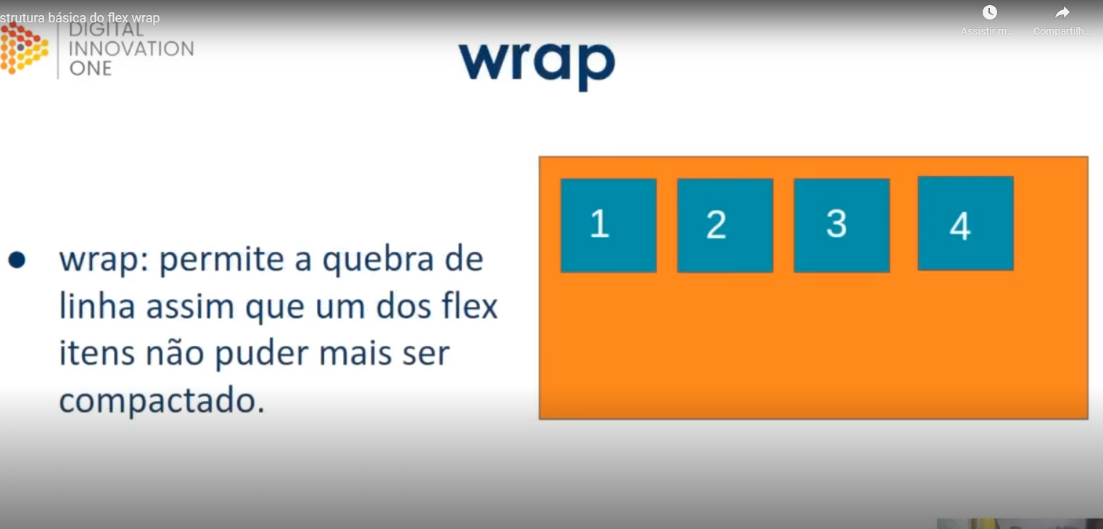

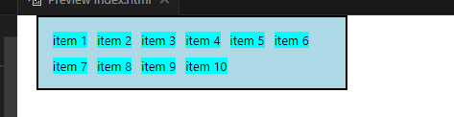

Codigo

<!DOCTYPE html>

<html lang="en">

<head>

    <meta charset="UTF-8">

    <meta name="viewport" content="width=device-width, initial-scale=1.0">

    <title>Flex wrap</title>

    <style>

        .flex-container {

            max-width: 300px; /* Limita a largura máxima do contêiner flexível */

            padding: 10px; /* Adiciona preenchimento interno ao contêiner */

            border: 2px solid #000; /* Adiciona uma borda ao redor do contêiner */

            display: flex; /* Define o contêiner como um contêiner flexível */

            flex-direction: row;   /* Define a direção dos itens flexíveis como linha */

            background-color: lightblue; /* Define a cor de fundo do contêiner */

            flex-wrap: wrap; /* Permite que os itens flexíveis se movam para a próxima linha quando não houver espaço suficiente */

        }

        .item {

            background-color: aqua;

            margin: 5px;

        }

    </style>

</head>

<body>

    <div class="flex-container">

        <div class="item">item 1</div>

        <div class="item">item 2</div>

        <div class="item">item 3</div>

        <div class="item">item 4</div>

        <div class="item">item 5</div>

        <div class="item">item 6</div>

        <div class="item">item 7</div>

        <div class="item">item 8</div>

        <div class="item">item 9</div>

        <div class="item">item 10</div>

    </div>

</body>

</html>

Também temos o reverse

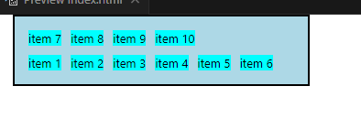

# Todo o código na pratica

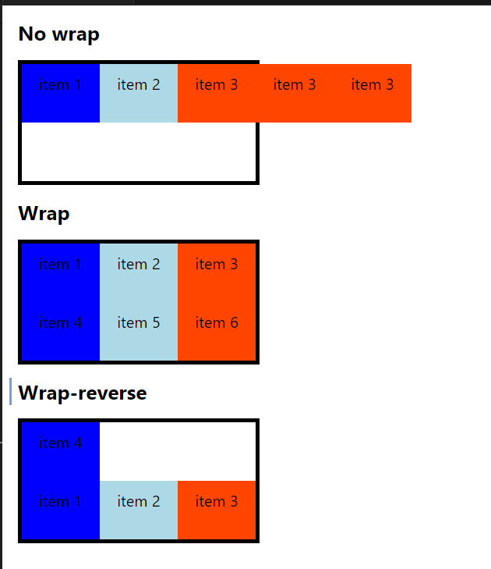

<!DOCTYPE html>

<html lang="en">

<head>

    <meta charset="UTF-8">

    <meta name="viewport" content="width=device-width, initial-scale=1.0">

    <title>Flex wrap</title>

    <style>

        .flex-container {

            height: 150px;

            display: flex;

            border: 5px solid #000;

            max-width: 300px; /* Define a largura máxima do contêiner */

        }

        .item {

            font-size: 20px;

            height: 50%;

            text-align: center;

            min-width: 100px;

            line-height: 50px; /* Alinha o texto verticalmente */

        }

        .nowrap {

            flex-wrap: nowrap; /* Impede que os itens flexíveis se movam para a próxima linha */

        }

        .wrap {

            flex-wrap: wrap; /* Permite que os itens flexíveis se movam para a próxima linha */

        }

        .wrap-reverse {

            flex-wrap: wrap-reverse; /* Permite que os itens flexíveis se movam para a próxima linha, mas na ordem inversa */

        }

        .cor{

            background-color: blue;

        }

        .cor2 {

            background-color: lightblue;

        }

        .cor3 {

            background-color: orangered;

        }

    </style>

</head>

<body>

    <h1>No wrap</h1>

    <div class="flex-container nowrap">

        <div class="item cor">item 1</div>

        <div class="item cor2">item 2</div>

        <div class="item cor3">item 3</div>

        <div class="item cor3">item 3</div>

        <div class="item cor3">item 3</div>

    </div>

    <h1>Wrap</h1>

    <div class="flex-container wrap"> <!-- Adiciona a classe wrap, quando nao houver mais espaço, esta adicionando a baixo.-->

        <div class="item cor">item 1</div>

        <div class="item cor2">item 2</div>

        <div class="item cor3">item 3</div>

        <div class="item cor">item 4</div>

        <div class="item cor2">item 5</div>

        <div class="item cor3">item 6</div>

    </div>

    <h1>Wrap-reverse</h1>

    <div class="flex-container wrap-reverse">

        <div class="item cor">item 1</div>

        <div class="item cor2">item 2</div>

        <div class="item cor3">item 3</div>

        <div class="item cor">item 4</div>

    </div>

</body>

</html>